宿迁新亚科技有限公司

2024年度社会责任报告

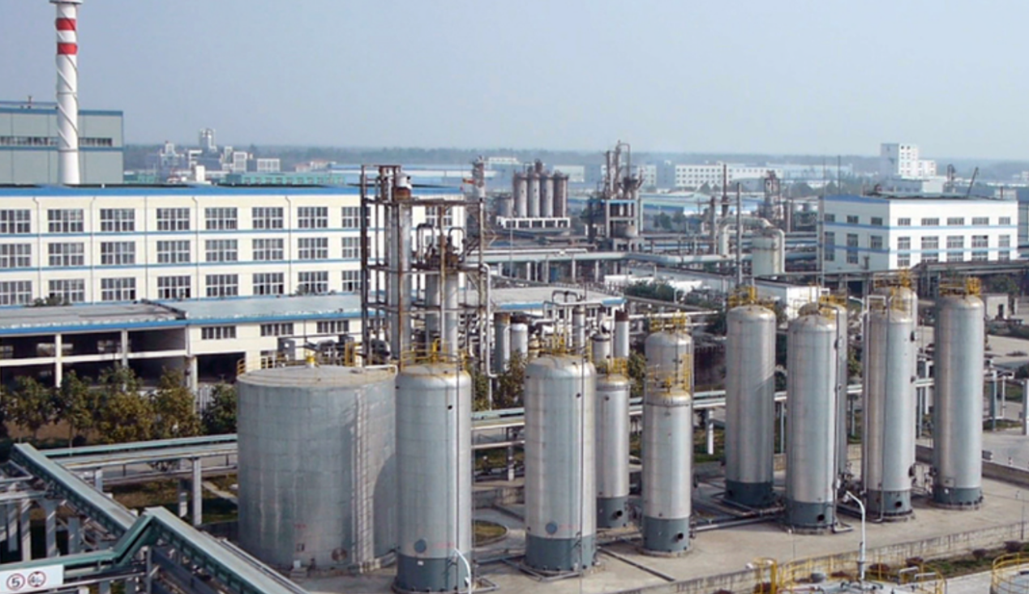

**2025年01月12日**

## 报告概述

此报告为宿迁新亚科技有限公司第一份对外公开发布的《社会责任报告》。 本报告参照全球报告倡议组织GRI（Global Reporting Initiative ）《可持续发展报告标准（GRI Standards）》编制。

## 报告范围

除非有特殊说明，本报告主要描述2024年1月1日至2024年12月31日期间，宿迁新亚科技有限公司在公司运营、内控管理、发展规划、供应链、人才建设等方面的工作，报告内容涵盖了公司胺类精细化工产品生产销售在营业务。

宿迁新亚科技有限公司

地址：宿迁市经济开发区（北区）光前村

邮政编码：223800

电话：84836100 电子邮件：503356528@qq.com

## 目 录

报告概述 2

报告范围 2

目 录 3

一、公司简介： 1

二、 经营状况： 2

三、 组织架构图: 3

四、技术创新 4

1、技术管理工作 4

2、 研发团队建立 4

五、信用建设 5

六、环保节约 6

1、环境管理 6

2、资源节约与综合利用 6

七、安全生产 7

1、安全生产管理 7

2、安全生产投入 7

3、安全生产教育和培训 7

八、员工 8

1、劳动合同与薪酬 8

2、社会保障 8

3、员工福利 8

4、职业健康安全 9

5、民主管理 9

6、员工培训和发展 10

九、社会责任 11

提要 11

1、公共责任 11

2、道德行为 13

3、自愿开展公益支持： 15

## 一、公司简介：

宿迁新亚科技有限公司成立于 2010 年，是一家致力于胺类精细化工产品及高端微电子化学品研发和生产的国家高新技术企业。

公司先后荣获国家单项冠军企业、国家专精特新“小巨人”企业、江苏省瞪羚企业等荣誉称号。拥有江苏省甲酸甲酯系列产品工程技术研究中心、宿迁市企业技术中心、宿迁市重点实验室等研发平台。通过了质量、环境、职业健康安全、能源管理体系认证。公司共有知识产权85件，参与制定国家标准2项，行业标准3项，企业标准7项，1项团体标准正在申请中。

公司产品主要应用于医药、农药、新材料、电子化学品等领域。主要出口东南亚、欧美等地，是国内胺类精细化工产品生产基地。其中N-甲基甲酰胺是光刻胶剥离液中关键材料，为生产芯片提供高品质的有机溶剂，有效支撑了京东方、华星光电等半导体企业的研发生产。国内市场占有率及排名第一。同时还是LG和三星等知名企业的重要供应商，全球市场占有率及排名第一。

## 经营状况：

近三年公司经营情况数据报表

|  |  |  |  |  |
| --- | --- | --- | --- | --- |
| 年度 | 产值（万元） | 营业收入（万元） | 税收（万元） | 工业增加值（万元） |
| 2022 | 65495.13 | 68102.97 | 8579.98 | 28081.75 |
| 2023 | 44857.69 | 45822.25 | 3176.81 | 14690.22 |
| 2024 | 28283.63 | 28049.54 | 1137.27 | 13679.08 |

## 组织架构图:

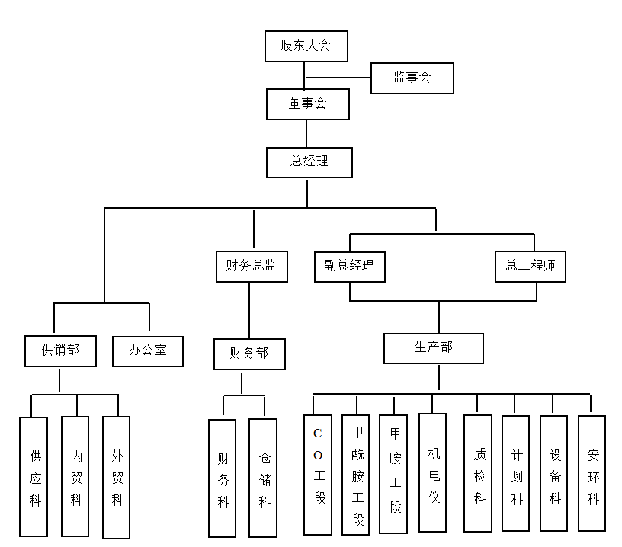

## 四、技术创新

**1、技术管理工作**

公司十分注重把科技成果转化为产品优势，公司拥有知识产权81件，参与制定国家标准2项，行业标准3项，企业标准7项，公司具备雄厚的技术实力和较强的研发能力和各方面的人才优势，同时拥有经验丰富的技术资深专家，有满足产品生产的现代化环境及先进的检测设备与完备的检测手段，有完善的质量管理体系，所有的配套企业都是行业的定点企业，公司具备开发该产品的条件。

1. 研发团队建立

公司十分注重技术人员队伍建设，通过引进、招聘、培训等多种途径，增加人才。加强与高校的产学研合作，分别与武汉大学、南京工业大学形成优良的产学研合作关系，并柔性引进江苏省科技副总1名。

技术负责人崔德文为高级工程师，受聘为南京工业大学化工学院企业导师。获市“五一”劳动奖章，被市列为拔尖人才培养对象。自参加工作以来，致力于胺类产品生产和研发，有丰富的研发及管理经验，以第一负责人的身份主持多项研究课题，获发明9件，其中1件获得市专利奖一等奖，软著2件，先后发表论文8篇。

## 五、信用建设

公司一直将信用管理工作作为公司日常管理的一项重要工作内容坚持开展，连续多年被评为“守合同重信用”单位。在市场经济日益发达的现代社会，我们深知“守合同重信用”是企业生存发展之本，企业的信用资质已成为企业在市场竞争中不可或缺的重要标签。公司始终坚持以诚为本，以信迎客，得到了广大客户的积极评价和充分信赖。

## 六、环保节约

### 1、环境管理

公司于通过了ISO14000环境管理体系认证，和ISO28001职业健康安全管理体系增强了环境管理和员工职业健康安全的管理能力。建立专门的管理机构，健全完善环境管理制度并纳入正常管理。建立和完善环境污染事故应急预案，并定期组织演练。加强生产技术和设备管理，充分利用好各种资源、能源，提高原料、能源利用率，不产生或少产生废弃物。凡是通过检修、更换设备能够解决污染问题的，要及时停产检修、更换设备。对重要环境因素进行重点管控，遵纪守法，全年无安全、环保事故的发生。

公司通过了ISO 14064认证，对组织边界的温室气体排放进行了量化，并向社会公布，2022年通过IS0 5001能源管理体系认证。

### 2、资源节约与综合利用

公司坚决杜绝资源浪费现象。公司按照GB/T29115的要求对其原材料使用量的减少进行评价，编制了节材自评报告，积极推行废物回收利用，节约原材料及资源的消耗，实施了甲胺装置优化改造项目、空压机改造项目、CO装置的压缩机改造项目、中水回用、新建变电所减少无功损耗及线损项目等一系列节材措施。

公司对供应商进行考核，优先采购通过环境管理体系认证的供方提供的物料，优先采购绿色物料，履行环保社会责任。

## 七、安全生产

### 1、安全生产管理

公司本着“安全第一，预防为主”的安全生产方针。逐步推行现代安全管理，重视员工在作业中的安全和健康，成立有公司安全生产领导小组、明确有安全归口管理部门、配备有专兼职安全管理人员，安全生产管理网络健全，制定有各级安全生产责任制、安全生产管理制度，职能部门职责明确。

### 2、安全生产投入

公司根据国家法律法规要求制定并严格执行安全生产预算，制定应急预案并进行演练，组织实施安全改善项目。每年投入资金为员工提供所需要的安全资源，包括个人防护设备、劳动防护用品等，以预防职业伤害、疾病和事故，以及紧急情况处理。按着安全事故“0”容忍的态度对待安全投入，所有消除安全隐患的项目都会优先予以安排，保护企业财产安全、保护员工切身利益，维护企业正常经营管理秩序提供了技术保障，提升了企业安全管理水平。

### 3、安全生产教育和培训

员工是企业最宝贵的财富，企业的发展离不开员工，我公司一直以来都把安全生产、职工劳动保护工作当作一切工作中的重中之重，切实维护职工的生命安全和职业健康。为进一步加强企业安全工作，营造“安全管理，人人有责”的良好氛围，树立安全为天的思想意识，每年都会组织全厂消防演练和专项消防演练，所有入场员工严格遵守三级安全培训，每位员工要求每年提报至少三个安全隐患，管理层根据岗位不同会要求不等的安全行为观察，并纳入到个人奖金考核中。每年工厂还会举办各种安全活动，根据要求举行各种检查，并落实存在问题整改进度，另外，上级安全专员也会定期到工厂展开安全检查活动，对存在问题进行跟踪整改。使安全生产管理深入人心，进一步提高全体职工的安全意识和责任意识，形成“安全生产，全员参与”的氛围。

## 八、员工

### 1、劳动合同与薪酬

公司严格遵守、全面贯彻《中华人民共和国劳动合同法》等法律法规，遵循合法、公平、平等自愿的原则与员工签订书面劳动合同，依法进行劳动合同的履行、变更、解除和终止。劳动合同签约率100%。公司制定公平合理的薪酬制度，按时足额支付员工薪酬。遵循企业经营效益与员工收入同步提升的原则，根据企业年度经营目标，结合本市颁布的工资增长指导线，比照同行业人工成本和劳动力市场工资指导价位，确定年度平均工资增长幅度。因生产经营需要，安排加班需征得员工同意，按国家劳动法律法规支付相关报酬。

### 2、社会保障

公司依法为员工按时足额缴纳养老金、失业保险金、医疗保险金、生育保险等社会保险。并且按时为每个员工缴纳了住房公积金，保障员工的基本权益。

为了以进一步完善企业的薪酬福利制度，增强企业凝聚力，解除员工的后顾之忧，公司制定了全面的员工福利保障计划，在为员工缴纳社会基本医疗保险的基础上，向中国人寿保险股份有限公司投保了员工团体意外保险，以便更好的保障员工的利益。

### 3、员工福利

为丰富员工的业余生活，公司也组织策划了各类型活动，如欢乐会餐，包汤圆等活动。不仅活跃和丰富了员工业余生活，还激发了员工工作和学习热情，增强了大家的凝聚力，在公司形成了良好的工作氛围。

对员工的责任是让全体员工安全、健康、快乐、富有。体现的是“家”文化。中秋和春节等传统节假日的福利发放。今年的“三八妇女节”，为全体女职工发放了礼品卡，并举行了新员工入职员工聚餐欢迎活动，通过一系列活动的开展，让员工充分感受到公司的人文关怀，让“家文化”的观念深入员工心中。

公司每年开展先进集体和先进人个评比活动，通过先进集体、先进个人评选表彰活动，宣传员工的优秀事迹，弘扬员工身上所体现的企业精神，并通过精神、理念、传统等无形的因素，陶冶员工的情操，培养员工群体意识和良好的共同习俗和道德风尚。

### 4、职业健康安全

公司关注员工身心健康，进行全员健康体检和职业健康体检。公司每年一次为员工进行健康普查，为女员工进行妇科检查，对特殊岗位进行专项体检。与此同时，每年邀请宿迁卫健委专家到工厂开展职业健康培训，关心员工身心健康，减少或避免职业病危害。

### 5、民主管理

公司依法建立健全工会组织，维护员工权益。支持工会依法开展各项活动，定期和工会沟通，积极回应工会及其代表所投送的报告、建议及意见书等。工会主席参与涉及员工切身利益的规章制度的编制和讨论，并通过员工（代表）大会等途径审议确定。建立工资集体协商机制，针对相关的重大事项，如：工资调整机制、奖励性工资、加班工资、最低工资水平等进行平等协商；公司全力支持员工参加工会，鼓励员工多途径参与民主管理。如：职代会制度，季度沟通会等。

### 6、员工培训和发展

开展全方位、多层次、系统性的教育培训。公司将培训内容分为学历培训、入职培训、专业培训、管理培训四种，将培训形式分为公开课、内部培训、内训、培训项目四种。公司实施个性化的员工学习与发展计划。针对管理员工，每年资助优秀员工进行学历培训。针对专业技术人员，邀请国际国内技术专家举办专题讲座，每年技术研究报告会等形式，将知识和经验进行传承。针对制造现场人员，对不同的职位开展一系列活动和培训，如上岗培训、班长培训、岗位技能培训、学历培训等等。

## 九、社会责任

一个卓越企业既要考虑当前利益，更重要的是着眼长远可持续发展。而长远发展和持续经营，离不开社会的协同、和谐与发展。认真履行社会责任是不可小视的重要内容。宿迁新亚科技有限公司在追求经济效益、保护投资方利益、不断发展的同时，积极履行公共责任及恪守道德规范，保护职工的合法权益，诚信对待供应商、客户，做到以公司的健康发展实现投资方、员工收益同步成长，让客户满意、社会放心，从而促进公司与社会的协调、和谐发展。

承担的社会责任包括：公共责任、道德规范和自愿开展的公益支持三部分。

**1、公共责任**

**（1）公司对质量安全、环境保护、能源节约和资源综合利用以及公共卫生等方面的社会影响，并采取预防、控制和改进措施。**

公司严格执行GBT19001/ISO9001 质量管理体系要求，GB/T24001/ISO14001环境管理体系和GB/T28001/OHSAS18001职业健康安全管理体系要求，公司制定了严密的质量安全防控体系，公司的产品经过充分设计论证、试验、检验、测试，才能投入正常生产运行，获得了社会、员工、客户的广泛认可。

公司着眼于高性能、节约环保型产品的开发，为客户提供优质产品，为企业、为客户、为社会创造了较高的经济利益，同时大大降低了资源、能源消耗。公司投入大量资金改造生产过程中循环水的使用，实现冷却水循环使用，将灯具更换为LED光源，减少能源消耗，更换所有淘汰电机，同时，公司针对降本项目成立专项小组，有效推动项目落地。

**(2)主动预见公众对产品、服务和运营方面的隐忧，做出应对准备**

公司在应对公众对新建基础设施的环境安全的隐忧问题上，除了确保配套环境、安全设施的同时设计、同时施工、同时交付使用外，应对公众对突发事件的隐忧，还制定应急预案并进行定期演练。

公司在办公楼设立了明确的消防、安全应急通道、安全指示牌、应急电源指示灯等；生产现场、作业区明确安全通道、护栏、各安全消防设施存放等标识；电器设备、起重设备、机械等设备明确的载荷、安全作业指标标识；设立了疏散、集合点等等；对产品的包装安全等作出了明确要求，杜绝和抵制使用损害生态环境的木质包装，推广安全、可重复使用以及可回收的钢结构包装方法等等。

公司准确把握法规、标准、政策走向及公众关注焦点，通过行业协会信息收集、专业研究机构咨询、开展公众调查等方法，组织分析论证，听取政府机构和行业专家的意见建议，找出目前关注的环保、节能、安全生产等方面问题，不断改进完善相应的对策和措施。并在打造舒适环境、创建国际一流的花园式工业企业方面，取得了显著效果。公司针对公众隐忧的原因分析及采取措施见表1.4-1。

表1.4-1 公司针对公众隐忧的原因分析及采取措施

|  |  |  |
| --- | --- | --- |
| **公共**  **隐忧** | **产生原因** | **应对措施** |
| **产品安全** | 有害物质 | 杜绝使用有害身体健康、有害环境安全的物质和材料。 |
| **环境**  **污染** | 废水、噪音、固体废弃物等会对周边环境带来污染。 | 生活污水通过市政管道统一排往污水处理厂处理。固体废弃物采用集中存放，并与有资质单位签订合同分类处理。 |
| **能源消耗** | 水、电、蒸汽、天然气消耗。 | 严格杜绝跑、冒、滴漏现象，自觉抵制长明灯、无人灯，做到随用随开、随停随闭，响应国家峰谷用电政策。 |
| **安全生产** | 火警、火灾事故会对周边居民生活带来影响。 | 安全生产以预防为主，从源头抓起，从制度层面到每一个作业环节，杜绝安全隐患源，从领导到员工人人关心安全，抵制不安全行为，杜绝安全事故发生。同时做到突发事件应急预案，实现事故为零。 |
| **公共**  **卫生** | 生活垃圾等会影响员工健康与环境 | 推行自查自纠为主，环境卫生无死角，生活垃圾分类存放，指定有资质单位回收处理，听取政府部门意见，不断改进提高。 |

**(3)识别和评估相关风险，在合法合规的基础上持续提升**

公司高层将法律、法规作为必须条件和最低要求的同时，深刻认识到肩负的社会责任的意义，在识别和评估相关风险的基础上，建立遵循法律法规要求和应对相关风险的关键过程及绩效指标，制定预防、控制程序和改进方案，在持续改进的基础上达到更高水平。

以节能减排、保护环境为例：公司在严格执行“环境影响评价”和环保“三同时”制度、严格执行各项环境保护法律法规，落实环保减排、节能降耗的有关政策的同时，主动加快产品结构调整、新型节能产品研发与推广，以HSE职业健康、安全、环境为主线，进一步改善工作环境，加大环境污染治理力度，形成环境保护长效工作机制。

**2、道德行为**

企业道德行为是组织在决策、行动以及与利益相关方间交往活动中，遵守道德准则和职业操守的表现。从高层领导到一般员工都应遵守道德规范，并影响组织的利益相关方。

高层领导从自身做起，秉承“敬业、奉献、诚信、守法、创新、务实、共赢”的价值观，在公司内外形成了良好的道德行为规范。公司建立并持续完善企业道德行为检测体系，规范管理、诚信对待顾客，公正对待供应商，形成从高层到基层、产业链由上游到下游一整套的评价体系，规范道德行为。

**(1)营造诚信守法经营环境**

诚信作为宿迁新亚科技有限公司组织道德行为中的基本准则。高层领导率先垂范，在整个组织中倡导诚信、践行诚信。

**员工诚信守法：**企业与所有员工签订劳动合同的同时，企业还制定了《员工手册》，与部分岗位员工签订了保密协议和竞业禁止协议。对员工的职业道德、诚信守法、纪律规范、知识产权等进行了严格规定。对员工的诚信守法行为进行了规定：

* 所有员工必须严格遵守公司和国家的相关法律以及公司的安全管理要求、作业指引、安全操作规程等，以健康安全的方式进行作业，并对自己行为负责；
* 员工未及时、如实地进行利益冲突批露，公司有权采取相应的纪律处罚措施直至解除劳动合同；
* 寻衅滋事、聚众闹事或要挟，妨碍公司正常生产公共秩序的，经查证属实，公司有权立即解除违纪员工的劳动合同，没有任何经济补偿；
* 向公司客户或业务伙伴提供现金等价物作为礼品，现金等价物包括但不限于：任何形式的礼品卡、由任何商业机构、银行或金融机构发行的购物卡或超市卡，经查证属实，公司有权立即解除违纪员工的劳动合同，没有任何经济补偿。
* 未经公司批准擅自泄露公司商业秘密，包括技术信息和经营信息，公司有权立即解除违约员工的劳动合同，如员工行为给公司造成经济损失的，公司保留向员工追偿的权力；
* 违反公平竞争规则，与竞争对手共谋达成垄断协议，或竞争对手、其员工或代表直接或间接或间接（包括通过行业协会或其他行业团体或集体、独立顾问或其他第三方）讨论、分享或获取商业敏感信息的，经查证属实，公司有权立即解除违纪员工的劳动合同，没有任何经济补偿；
* 利用公司资源，为本人或他人牟利的，经查证属实，公司有权立即解除违纪员工的劳动合同，没有任何经济补偿；
* 提交虚假报销申请，包括但不限于将一次业务活动的费用分拆成若干次报销，报销与公司和业务无关的费用等，经查证属实，公司有权立即解除违纪员工的劳动合同，没有任何经济补偿；
* 涉嫌违法犯罪的交司法部门追究法律责任。。

**供应商管理：**公司在与供应商签订格式条款采购合同时，本着公平公正的原则，充分保障供应商和公司的合理利益。公司建立了严格的供应商评价制度，对新供应商的资质、诚信记录、质量等进行严格的审查。每年对所有供应商的诚信情况进行评估，对出现诚信问题的供应商予以淘汰或处罚。

**客户合同管理：**公司对客户以诚信、公平、守法为原则，制订并认真执行《采购合同流程》，对涉及的商务、技术等相关条款由相关部门进行相应的技术和商务评审，并由对口分管领导签批，确保公司和客户的利益不受损害。

**(2)道德规范的监测**

企业日常运营中的道德行为主要表现为：企业内部对投资方、领导及员工负责；在企业间对供应商及合作伙伴负责；企业外部对客户、政府和社会负责。公司的道德行为融入了公司运营的每个环节，最终凝聚为公司的企业文化。

公司倡导诚信经营，在质量安全、节能环保、纳税等方面，严格遵守法律法规、行业标准以及客户要求等道德规范，主动接受员工、投资人、客户、社会各方的监督、监测，经得起时间与各方的考量。在过去的近10年里公司先后被评为高新技术企业、国家单项冠军企业、国家专精特新“小巨人”、江苏省瞪羚企业、江苏省甲酸甲酯工程技术研究中心等荣誉称号，见图1.4-2。

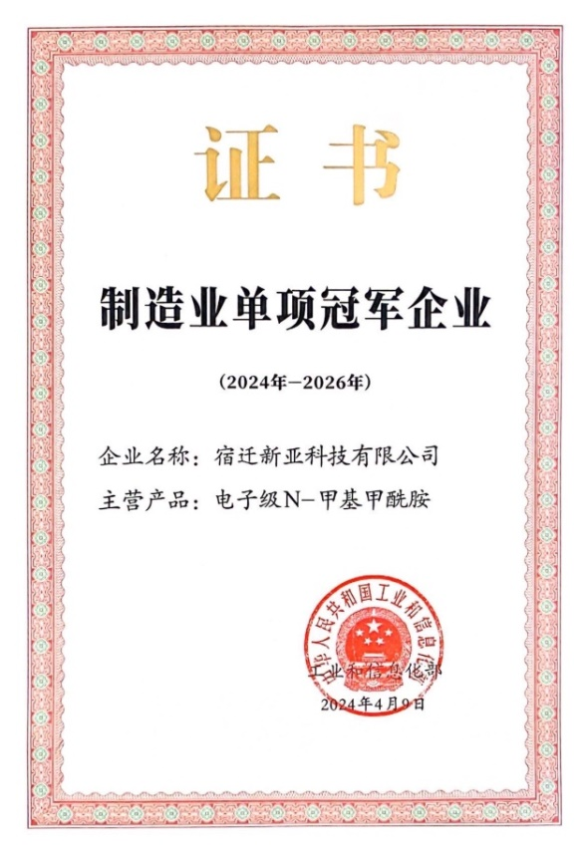

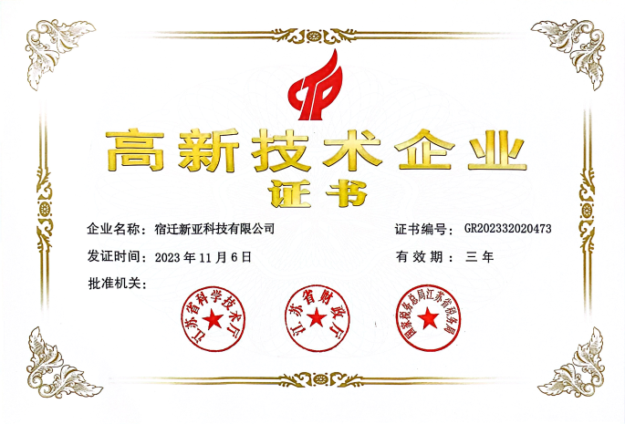

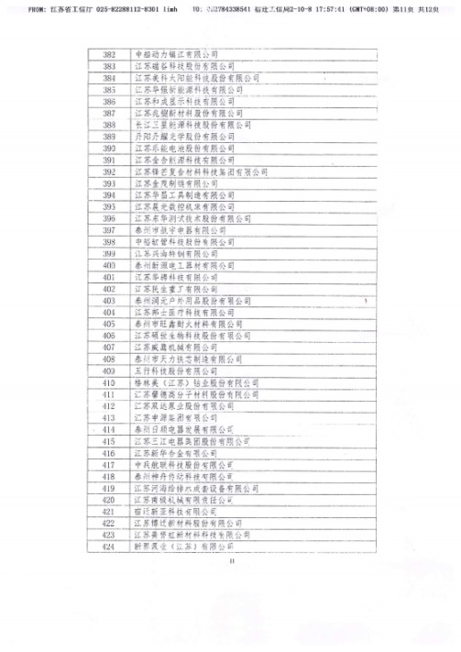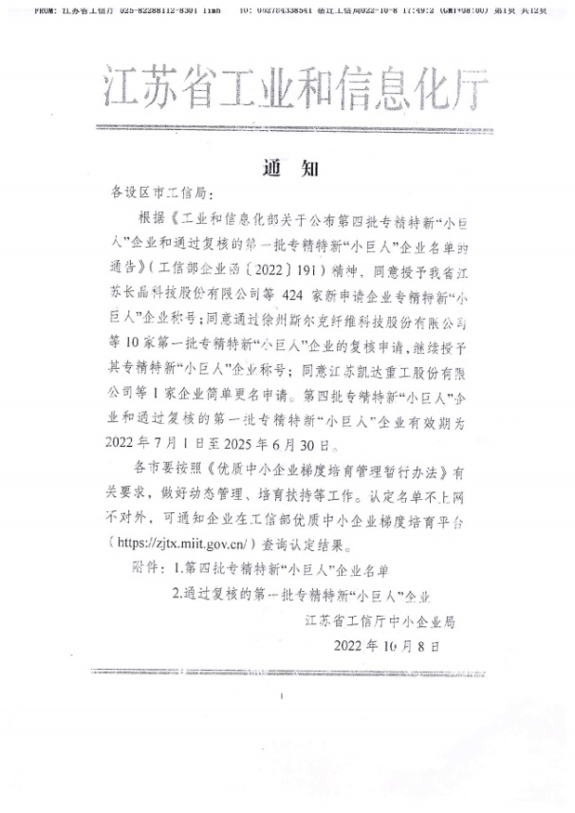

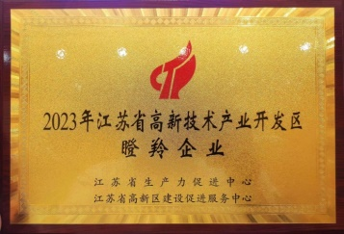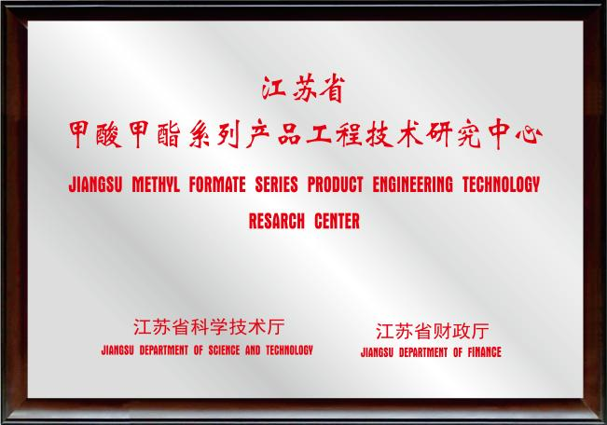

图1.4-2荣誉证书

**3、自愿开展公益支持：**

公益支持是组织超越法规和道德承诺之外的社会责任，是组织在资源条件许可的条件下，提升在社会责任方面的成熟度，是成为卓越企业的表现机会和途径。

公司在快速发展的同时，始终牢记回馈社会的责任，将爱心注入企业文化，用行动回馈社会。

**宿迁新亚科技有限公司**

**2025年1月12日**